SKRIPSI

PENGARUH METODE PEMBELAJARAN TOTAL PHYSICAL RESPONS TERHADAP KETERAMPILAN MENYIMAK CERITA SISWA

PADA MATA PELAJARAN BAHASA INDONESIA

DI KELAS V SD INPRES BTN IKIP I

KECAMATAN RAPPOCINI

KOTA MAKASSAR

NUR LINA

PROGRAM STUDI PENDIDIKAN GURU SEKOLAH DASAR
FAKULTAS ILMU PENDIDIKAN
UNIVERSITAS NEGERI MAKASSAR
2018

PENGARUH METODE PEMBELAJARAN TOTAL PHYSICAL RESPONS TERHADAP KETERAMPILAN MENYIMAK CERITA SISWA

PADA MATA PELAJARAN BAHASA INDONESIA

DI KELAS V SD INPRES BTN IKIP I

KECAMATAN RAPPOCINI

KOTA MAKASSAR

SKRIPSI

Diajukan untuk Memenuhi Sebagian Persyaratan Guna Memperoleh
Gelar Sarjana Pendidikan pada Program Studi Pendidikan Guru Sekolah Dasar
Strata Satu (S1) Fakultas Ilmu Pendidikan
Universitas Negeri Makassar

Oleh

NUR LINA
1447441018

PROGRAM STUDI PENDIDIKAN GURU SEKOLAH DASAR
FAKULTAS ILMU PENDIDIKAN
UNIVERSITAS NEGERI MAKASSAR
2018
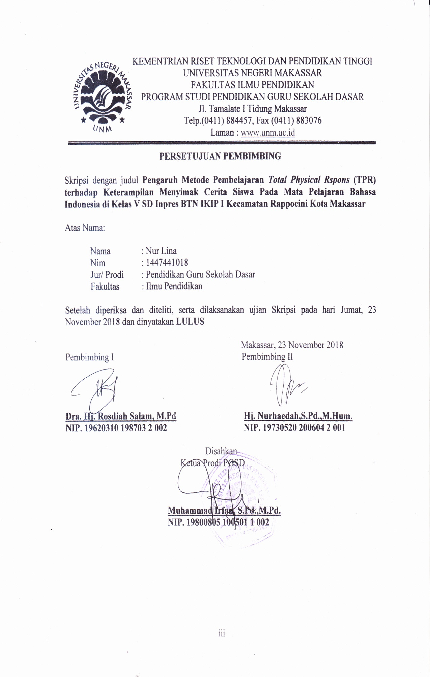
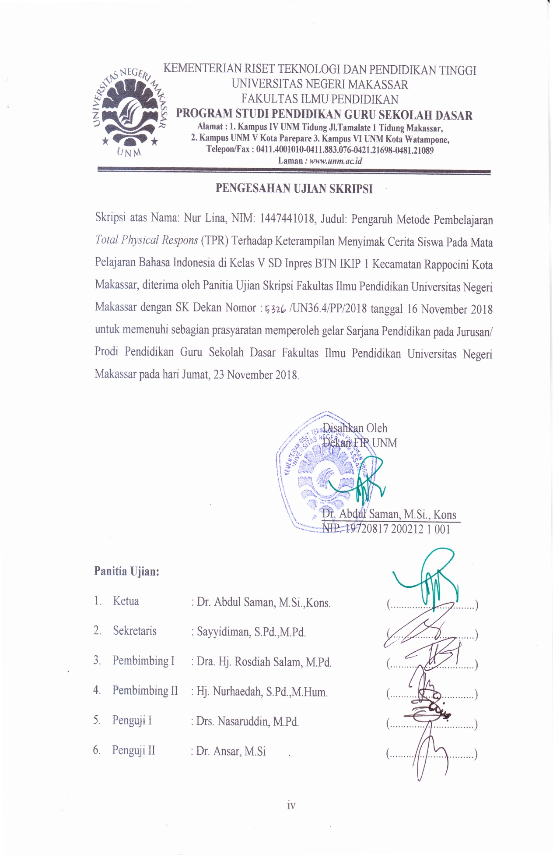
PERNYATAAN KEASLIAN SKRIPSI
Saya yang bertanda tangan di bawah ini:

Nama : Nur Lina

NIM : 1447441018

Program studi : Pendidikan Guru Sekolah Dasar
Judul : Pengaruh Metode Pembelajaran Total Physical Respons (PPR) terhadap Keterampilan Menyimak Cerita Siswa Pada Mata Pelajaran Bahasa Indonesia di Kelas V SD Inpres BTN IKIP 1 Kecamatan Rappocini Kota Makassar.

Menyatakan dengan sebenarnya bahwa skripsi yang saya tulis ini benar merupakan hasil karya saya sendiri dan bukan merupakan pengambilalihan tulisan atau pikiran orang lain yang saya akui sebagai hasil tulisan atau pikiran sendiri.

Apabila dikemudian hari terbukti atau dapat dibuktikan bahwa skripsi ini hasil jiplakan atau mengandung unsur plagiat, maka saya bersedia menerima sanksi atas perbuatan tersebut sesuai ketentuan yang berlaku.

Makassar, November 2018
Yang Membuat Pernyataan,

Nur Lina
NIM. 1447441018

MOTTO

Hidup memang sebuah pilihan
Memilih untuk bergerak atau diam
Dengan bergerak kita akan mengetahui kepastian dari tujuan yang ingin dicapai
Dengan diam kita hanya akan berada dalam zona ketidak pastian
Maka bijak-bijaklah dalam memilih
Karena pilihan akan menentukan masa depan kita yang sebenarnya

Dengan Segala Kerendahan Hati
Kuperuntukkan Karya ini
Kepada Almamater, Bangsa dan Agamaku
Kepada Orang Tua Tercinta, Suami Tercinta,
Keluarga Besarku dan Saudara-saudariku Tercinta
yang dengan Tulus dan Ikhlas Selalu Berdoa dan Membantu
Baik Moril Maupun Materil demi Keberhasilan Penulis

Semoga Allah SWT Memberikan Rahmat dan Karunia-Nya

ABSTRAK
Nur Lina. 2018. Pengaruh Metode Pembelajarn Total Physical Respons (TPR) terhadap Keterampilan Menyimak Cerita Siswa pada Mata Pelajaran Bahasa Indonesia di Kelas V SD Inpres BTN IKIP 1 Kecamatan Rappocini Kota Makassar. Skripsi dibimbing oleh Dra. Hj. Rosdiah Salam, M.Pd. dan Hj. Nurhaedah, S.Pd.,M.Pd. Program Studi Pendidikan Guru Sekolah Dasar Fakultas Ilmu Pendidikan Universitas Negeri Makassar.

Penelitian ini bertujuan untuk mengetahui perbedaan yang signifikan keterampilan menyimak cerita siswa yang diajarkan metode pembelajaran TPR dengan metode pembelajaran langsung siswa kelas V di SD Inpres BTN IKIP 1 Kecamatan Rappocini Kota Makassar tahun ajaran 2018/2019. Penelitian ini menggunakan pendekatan kuantitatif. Desain penelitian ini adalah quasy experimental dengan bentuk Pretest Posttest Control Group Design . Populasi penelitian ini adalah seluruh siswa kelas V SD Inpres BTN IKIP 1 Kecamatan Rappocini Kota Makassar yang berjumlah 59 orang. Sampel penelitian ini adalah kelas VA berjumlah 31 orang sebagai kelas eksperimen dan kelas VB berjumlah 25 orang sebagai kelas kontrol. Teknik pengumpulan data yang digunakan dalam penelitian ini yaitu observasi dan tes. Data dikumpulkan dari hasil pretest, pemberian treatment dan pemberian posttest kemudian dianalisis secara statistik deskriptif dan statistik inferensial dengan menggunakan sistem Statistical Pachage For Sosial Science (SPSS) versi 20.0. Hasil penelitian ini menemukan bahwa gambaran penerapan metode pembelajaran TPR terhadap keterampilan menyimak cerita siswa pada mata pelajaran Bahasa Indonesia dalam proses pembelajaran yang berlangsung berada dalam kualitas sangat baik, hasil menyimak cerita siswa pada kelompok eksperimen yang diajar dengan metode pembelajaran TPR mengalami peningkatan yang cukup signifikan sedangkan hasil menyimak cerita siswa pada kelompok kontrol yang diajar dengan metode pembelajaran langsung tidak mengalami peningkatan yang berarti. Hasil uji-t independent sample t-test nilai post-test kelompok eksperimen dan post-test kelompok kontrol melalui aplikasi SPSS 20.0 diperoleh bahwa nilai p-value Sig, (2-tailed) lebih kecil dari taraf signifikasi. Berdasarkan temuan penelitian ini, dapat disimpulkan bahwa terdapat pengaruh yang cukup signifikan penerapan metode pembelajaran TPR terhadap keterampilan menyimak cerita siswa pada mata pelajaran bahasa Indonesia di kelas V di SD Inpres BTN IKIP 1 Kecamatan Rappocini Kota Makassar.

Kata Kunci: TPR, keterampilan menyimak cerita, kelas V SD
PRAKATA

Puji syukur Alhamdulillah, penulis panjatkan kehadirat Allah SWT. yang telah memberikan rahmat dan hidayah-Nya, sehingga penulis dapat menyelesaikan skripsi ini dengan judul: Pengaruh Metode Pembelajarn Total Physical Respons (TPR) terhadap Keterampilan Menyimak Cerita Siswa Kelas V di SDI BTN IKIP 1 Kecamatan Rappocini Kota Makassar.
Penulisan skripsi ini merupakan salah satu syarat untuk menyelesaikan studi dan mendapat gelar Sarjana Pendidikan (S.Pd.) pada Program Studi Pendidikan Guru Sekolah Dasar Fakultas Ilmu Pendidikan Universitas Negeri Makassar. Penulis menyadari bahwa skripsi ini tidak mungkin terwujud tanpa bantuan dan bimbingan dari berbagai pihak oleh karena itu penulis menyampaikan terima kasih kepada Dra. Hj. Rosdiah Salam, M.Pd. sebagai pembimbing I dan Hj. Nurhaedah, S.Pd.,M.Hum. sebagai pembimbing II yang telah memberikan bimbingan dan arahan dengan tulus dan ikhlas sehingga skripsi ini dapat diselesaikan.
Penulis juga menyampaikan ucapan terima kasih kepada:
- Prof. Dr. H. Husain Syam, M.TP. sebagai Rektor Universitas Negeri Makassar yang telah memberikan peluanguntuk mengikuti proses perkuliahan pada program Pendidikan Guru Sekolah Dasar Fakultas Ilmu Pendidikan Universitas Negeri Makassar.
- Dr. Abdul Saman, M.Si., Kons sebagai Dekan; Dr. Abdul Saman, M.Si,. Kons. sebagai PD. I; Drs. Muslimin, M.Ed sebagai PD II; Dr. Pattaufi, S.Pd,. M.Si. sebagai PD III dan Dr. Parwoto,. M.Pd; sebagai PD IV Fakultas Ilmu Pendidikan Universitas Negeri Makassar yang telah memberikan layananan akademik, administrasi dan kemahasiswaan selama proses pendidikan dan penyelesaian studi.
- Muh. Irfan, S.Pd.,M.Pd sebagai Ketua Program Studi dan Sayidiman, S.Pd.,M.Pd sebagai sekretaris Program Studi PGSD Fakultas Ilmu Pendidikan Universitas Negeri Makassar yang memberikan bimbingan dan memfasilitasi penulis selama proses perkuliahan.
- Nurhaedah S.Pd., M.Pd. sebagai ketua Program PGSD Bilingual FIP UNM yang dengan sabar mengajar, memberikan dukungan, serta memberikan arahan selama menempuh pendidikan di Program S1.
- Dra. Hj. Rosdiah Salam, M.Pd. dan Hj. Nurhaedah, S.Pd.,M.Hum selaku dosen pembimbing I dan Pembimbing II, yang dengan sabar memberikan bimbingan, dukungan, serta memberikan arahan, motivasi, dan semangat dalam menyusun skripsi.
- Bapak dan ibu dosen Program Studi PGSD Makassar FIP UNM yang telah memberikan bekal ilmu pengetahuan yang tak ternilai dibangku kuliah.
- Staf Tata Usaha FIP UNM, atas segala layanan, administrasi, dan kemahasiswaan sehingga proses perkuliahan dan penyusunan skripsi dapat berjalan sebagaimana mestinya.
- Kepala Sekolah SDI BTN IKIP I Kecamatan Rappocini Kota Makassar Bapak Bambang Syarif, S.Pd., M.Pd. yang telah mengizinkan peneliti untuk melakukan penelitian di sekolah tersebut.
- Inggit, S.Pd. sebagai wali kelas V yang telah meluangkan waktu membantu dan bekerja sama selama penelitian serta siswa-siswi yang telah membantu dalam pelaksanaan penelitian.
- Teristimewa kepada Suami tercinta Muhammad Yusuf, Orang Tua tercinta Ayahanda Abo dan Ibunda Jumala, mertua tercinta Ayahanda Uru dan Ibunda Jaleha yang sangat berjasa dalam kehidupan penulis yang tidak dapat diuraikan satu persatu dan senantiasa menyertai dengan doa, membimbing, memotivasi demi kesuksesan ananda selama melaksanakan pendidikan serta terima kasih karena telah memberikan dukungan moril dan materil sampai saat ini dan untuk saudara dan saudariku tercinta yang senantiasa memberikan do’a.
- Saudaraku Dewi Aprillah, Nur Annisafitri, Aunia Syarief, Nirwana, Armiana, Sriwahyuni, Harianti, Yunita, Rahmadianty, Sahraeni, Iin Mutmainnah dan Razika Fitriah terimah kasih atas segala bantuan dan doanya.
- Teman-teman kelas BC 32 yang setia menjadi keluarga tak sedarah selama 4 tahun ini yang namanya tidak bisa dituliskan satu per satu oleh penulis.
- Semua pihak yang telah membantu penulis dalam menyelesaikan skripsi ini yang tidak bisa disebutkan satu persatu. Terima kasih banyak dan Semoga Allah memberikan balasan untuk semua bantuannya.
Akhirnya dengan segala kerendahan hati peneliti menyampaikan bahwa tak ada manusia yang tak luput dari kesalahan dan kekhilafan. Oleh, karena itu, peneliti menantikan kritik dan saran dari para pembaca agar peneliti dapat membuat laporan dan karya ilmiah yang lebih baik dari sebelumnya. Semoga skripsi ini dapat menambah pengetahuan dan bermanfaat bagi kita semua.
Makassar, November 2018

Penulis

DAFTAR ISI

Halaman
HALAMAN SAMPUL i
HALAMAN JUDUL ii
HALAMAN PERSETUJUAN PEMBIMBING iii
PENGESAHAN UJIAN SKRIPSI iv
PERNYATAAN KEASLIAN SKRIPSI v
MOTO vi
ABSTRAK vii
KATA PENGANTAR viii
DAFTAR ISI xii
DAFTAR TABEL xiv
DAFTAR GAMBAR xv
DAFTAR LAMPIRAN xvi
BAB I PENDAHULUAN
- Latar Belakang Masalah 1
- Rumusan Masalah 5
- Tujuan Penelitian 5
- Manfaat Hasil Penelitian

BAB II KAJIAN PUSTAKA, PENELITUAN YANG RELEVAN,
KERANGKA PIKIR, DAN HIPOTESIS PENELITIAN

- Tinjauan Pustaka 9
- Penelitian yang Relevan 30
- Kerangka Pikir 33
- Hipotesis Penelitian 36
BAB III METODE PENELITIAN
- Pendekatan dan Jenis Penelitian 37
- Variabel dan Desain Penelitian 38
- Defenisi Operasional 39
- Populasi dan Sampel 40
- Teknik dan Prosedur Pengumpulan Data 41
- Teknik Analisis Data 44
BAB IV HASIL PENELITIAN DAN PEMBAHASAN
- Hasil Penelitian 49
- Pembahasan 69
BAB V PENUTUP
- Kesimpulan 76
- Saran 77
DAFTAR PUSTAKA 78
LAMPIRAN-LAMPIRAN 80
RIWAYAT HIDUP 143
DAFTAR TABEL

Nomor Judul Halaman
  - Pretest-Posttest Control Group Design 38
  - Populasi Penelitian 40
  - Deskripsi Data Pretest Hasil Menyimak Kelas Eksperimen 50
  - Interval Pretes Kelas Eksperimen 51
  - Kategori Pretes Kelas Eksperimen 53
  - Deskripsi Data Pretest Hasil Menyimak Kelas Kontrol 54
  - Interval Pretes Kelas Kontrol 55
  - Kategori Pretes Kelas Kontrol 56
  - Deskripsi Data Posttest Hasil Menyimak Kelas
Eksperimen 57
  - Interval Posttest Kelas Eksperimen 58
  - Kategori Posttest Kelas Eksperimen 60
  - Deskripsi Data Posttest Hasil Menyimak Kelas
Kontrol 61
  - Interval Posttest Kelas Kontrol 62
  - Kategori Posttest Kelas Kontrol 63
  - Hasil observasi pertemuan 1 pada kelas eksperimen 64
  - Hasil observasi pertemuan 2 pada kelas eksperimen 65

DAFTAR GAMBAR/BAGAN

Nomor Judul Halaman

2.1 Skema Kerangka Pikir 35
3.1 Hubungan Antara Variabel 38
4.1 Histogram Distribusi Frekuensi Skor Pretest Keterampilan
Menyimak Cerita Siswa Kelas Eksperimen 52
4.2 Histogram Distribusi Frekuensi Skor Pretest Keterampilan
Menyimak Cerita Siswa Kelas Kontrol 55
4.3 Histogram Distribusi Frekuensi Skor Posttes Keterampilan
Menyimak Cerita Siswa Kelas Eksperimen 59
4.4 Histogram Distribusi Frekuensi Skor Posttest Keterampilan
Menyimak Cerita Siswa Kelas Kontrol 62

DAFTAR LAMPIRAN
Nomor Judul Halaman
- Lembar Observasi Penerapan Metode TPR Dalam 81
Pembelajaran Menyimak Cerita pertemuan pertama dan
kedua
- Kisi-Kisi Soal Unsur-Unsur Cerita Rakyat dan 85
kelengkapannya (Teks Bacaan Cerita Rakyat, Lembar Hasil pekerjaan siswa untuk soal pretes dan posttes serta kunci jawabannya)

- Lembar RPP dan kelengkapannya (hasil pengerjaan LKS 104
siswa dan kunci jawabannya)

- Rekapitulasi nilai pretest dan posttes kelas eksperimen 122
dan kelas kontrol
- Deskripsi Statistik Pretes Kelas Eksperimen 126
- Deskripsi Statistik Pretes Kelas Kontrol 128
- Deskripsi Statistik Postest Kelas Eksperimen 130
- Deskripsi Statistik Postest Kelas Kontrol 132
- Uji Normalitas Dan Homogenitas Pretes dan Uji 134
Normalitas Postest

- Uji T Pretest 135
- Uji T Posttest 136
- Keterangan Hasil Validasi Instrumen 137
- Surat Permohonan Izin Melakukan Penelitian 138
- Surat Izin Penelitian dan Penanaman Modal 139
- Surat Izin Penelitian Badan Kesatuan Bangsa dan Politik Pemerintah Kota Makassar 140

- Surat Izin Penelitian Dinas Pendidikan Pemerintah Kota Makassar 141

- Surat Keterangan Telah Melaksanakan Penelitian 142

